**Nombre del sistema**

La construcción o remodelación de una mueblería

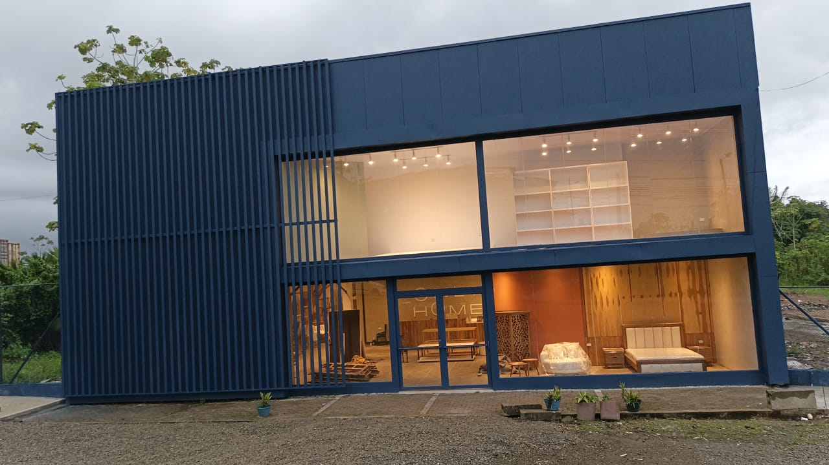

**Imagen y objetivo del sistema**

Las imágenes de la mueblería son: lo que se exhibe en la mueblería sus vitrinas, muebles, mesas, comedores, asientos, camas, sofás, sofás camas, etc…

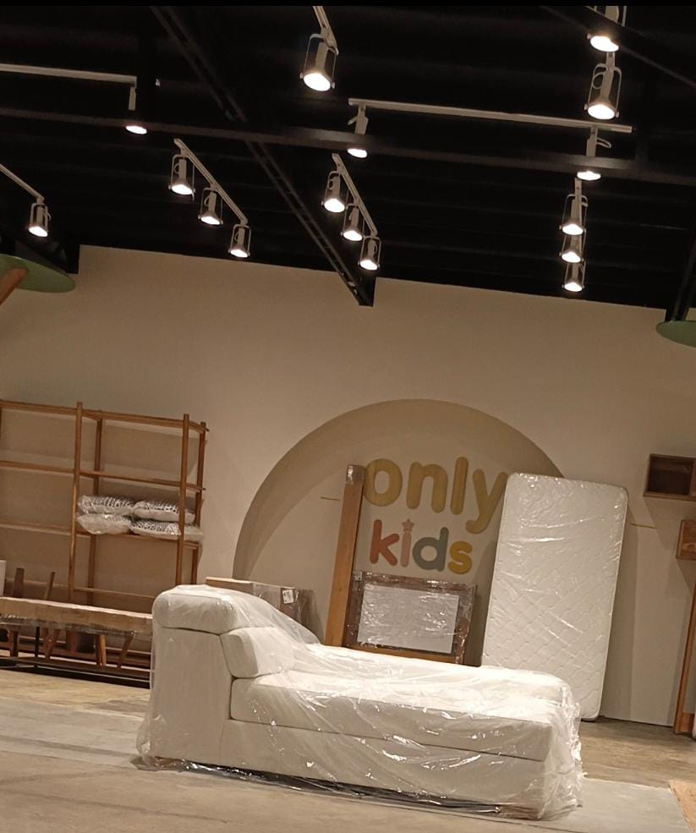

**Objetivo del sistema**

Los objetivos que se quieren lograr son renovar todo el almacén, lo que se trata de sus pisos fundirlos, parar nuevas paredes, un cambio del techo, cambiar todo el circuito eléctrico, arreglar el ascensor el cual se distribuye la mercancía a la bodega, mueva iluminación, tumbar toda la parte de al frente y reconstruirla, etc…

**Subsistemas**

Aquellos subsistemas que se encuentran en la mueblería son, los que e se encargan de la planificación y el diseño del interior del mueble, incluyendo los materiales que se van a utilizar, la instalación de fachadas, letrero e iluminación, los circuitos de la electricidad, la pintura, los vidrios, etc…

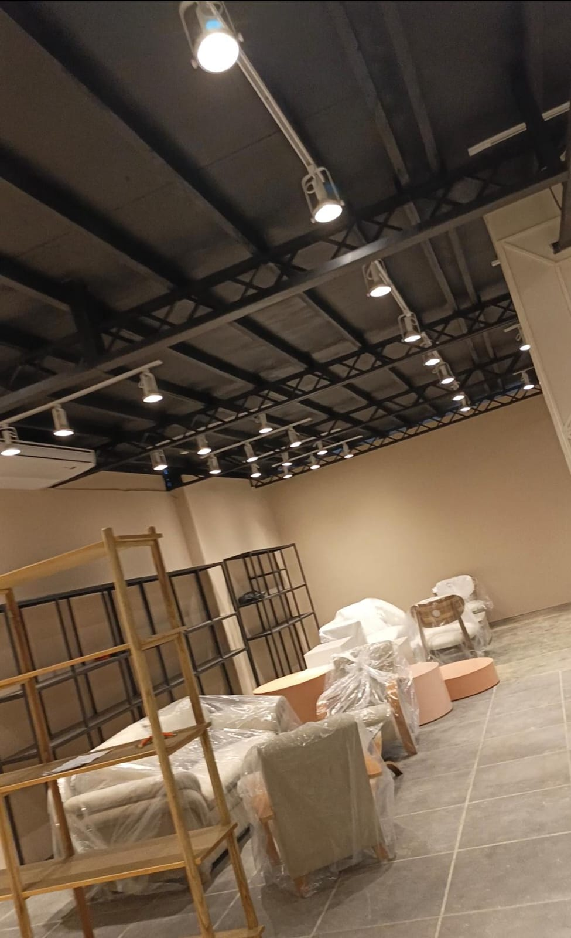

**Clasificaciones**

La renovación lleva a cabo a un entorno físico y especifico a un almacén o u espacio de exhibición, y en su entorno social como tal incluye las variedades de clientes y empleados que lleve el local. Y como tal implica en su naturaleza remodelar en la instalación las decoraciones que lleva el almacén; como su origen de ser remodelada puede ser por factores de competencia o de economía. Y sus relaciones deben ser con los clientes ya de manera positiva o negativamente depende de cómo se gestione o como proveedores o empleados mismos; y como cambios en la remodelación de pueden implementar nuevas cosas, nuevos sistemas de la reestructuración del almacén como tal.

**Elementos del sistema**

**Corrientes de entrada**: Podemos decir que se requiere de una inversión inicial para cubrir todos los costos del diseño, construcción, equipamiento y el personal. Un financiamiento de inversores, ya también sea la mano de obra, los materiales, los permisos y licencia que se requieren para hacerse lo requerido.

**Corriente de salida**

Aquí adquirimos en forma productos y servicios nuevos o mejorados como decoraciones o diseños. También puede ser un beneficio las ventas de los productos que se tienen en el almacén y también puede generar una buena satisfacción en los clientes y traer nueva clientela para que se recomiende el almacén o la empresa como tal.

**Procesos de conversión**

Se comenzaría con el diseño o planificación de la remodelación, el espacio de la instalación, las nuevas estructuras y también con el proceso de decoración de los espacios correspondientes, y de revestimientos de pinturas y decoraciones